

**Evaluación N° 2**

**I° medio**

**Historia, Geografía y Ciencias Sociales**

Nombre de la estudiante: ____________________________________________

Fecha de desarrollo: ___/____/2020 Curso:

* Realiza las tres guías que se adjuntan a continuación y luego envía tu trabajo al mail: [evaluacionljdc7a3m@gmail.com](mailto:evaluacionljdc7a3m@gmail.com)
* Recuerda mencionar tu nombre y curso en el asunto del mensaje.

**GUÍA 1: “Conservadores contra liberales. La construcción del ideal de República en Chile”.**

**INSTRUCCCIONES**: Lee cuidadosamente antes de responder.

|  |
| --- |
| **OBJETIVO:** Comparar distintas visiones que existían en el debate público sobre el modo de organizar el país en las primeras décadas del siglo XIX, mediante el análisis de distintas fuentes primarias, reconociendo puntos de vista diferentes sobre el tema. |

**Fuente 1**

**LA BATALLA DE LIRCAY**

**Antecedentes políticos del conflicto**

Desde la abdicación de Bernardo O’Higgins en 1823, la política de Chile independiente se vio dividida en dos agrupaciones con ideales políticos diferentes: los liberales o pipiolos y los conservadores o pelucones. Los primeros (liberales) seguían los postulados de la ideología liberal ilustrada, siendo partidarios de establecer una república libre y democrática como orden político en Chile. Los segundos (conservadores), buscaban el establecimiento de un régimen político que, a grandes rasgos, garantizara el orden público, el resguardo de la propiedad y que considerara la participación de la Iglesia. Durante el periodo de 1823 a 1829, las diferencias y roces entre ambos grupos se acrecentaron y profundizaron, al punto de llegar a provocar la Guerra Civil de 1829-1830.

**Causa inmediata de la Guerra Civil de 1829-1830**

Siguiendo lo establecido en la Constitución liberal de 1828, en 1829 se realizó una elección presidencial, y los resultados de esta otorgaron el título de presidente a Francisco Antonio Pinto Díaz. Sin embargo, el nombramiento del vicepresidente provocó un fuerte conflicto entre liberales y conservadores. El Congreso, con una mayoritaria participación de miembros liberales, era la institución encargada de designar dicho cargo. Como era de suponer, entregaron la vicepresidencia al liberal Joaquín Vicuña, a pesar de que él obtuvo tan solo la cuarta mayoría de los votos. Ante ésta situación, el bando conservador no dudó en protestar, pues la segunda y tercera mayoría del total de los votos correspondían a sus candidatos Francisco Ruiz-Tagle y José Joaquín Prieto.

Pronto esta molestia se convirtió en una rebelión en contra del gobierno establecido (en manos de los liberales), formándose una alianza que reunió las fuerzas de los conservadores, O’Higginistas y estanqueros. Al mismo tiempo, desde Concepción el ejército a cargo de José Joaquín Prieto se declaró en rebeldía, apoyando el movimiento conservador y comenzando el avance hacia Santiago.

Frente a esta situación, el presidente Francisco Antonio Pinto renuncia y cede el poder a Francisco Vicuña (de ideología liberal), presidente del Congreso. De este modo comienza la Guerra Civil de 1829–1830.

**Enfrentamiento en Ochagavía**

Los liberales, establecidos en el gobierno, organizaron su ejército bajo las órdenes directas de los generales Benjamín Viel y Francisco Lastra. Mientras tanto, el general Prieto y su ejército se ubicaron en las chacras de Ochagavía, a la entrada de Santiago, y la caballería de Manuel Bulnes realizaba ataques rápidos en los alrededores de la ciudad. Finalmente, el 14 de diciembre de 1829 Lastra avanzó sobre el campamento de Prieto, y se enfrentaron ambos ejércitos en la batalla de Ochagavía. Sin embargo, por diversas tretas militares, no hubo vencedores.

Luego de la batalla, liberales y conservadores llegaron al acuerdo de designar al general Ramón Freire como capitán del Ejército y entregarle además el gobierno. Ambos ejércitos debían ponerse bajo las órdenes de Freire; efectivamente eso fue lo que hizo el general Lastra, pero el general Prieto siguió al mando de sus hombres.

**La decisiva batalla de Lircay**

El acuerdo al que liberales y conservadores habían llegado fue un fracaso, pues los conservadores de Santiago, guiados por Diego Portales, buscaron influir en el gobierno de Freire ejerciendo su autoridad. Por esta razón, el general Freire renuncia al poder y adhiere a la causa liberal, organizando una contrarrevolución para enfrentar a los conservadores. Ante la renuncia de Freire se establece en Santiago una junta provisional de gobierno.

Esta designa como presidente a Francisco Ruiz-Tagle, el que, sin embargo, presionado por Diego Portales entrega su cargo a Tomás Ovalle, quien a su vez nombra a Diego Portales como Ministro del Interior, de Guerra, de Marina, y de Relaciones Exteriores.

Ante este panorama político, las fuerzas de Freire y de Prieto se preparaban para enfrentarse.

Por su parte, Freire se asentó en Talca, aprovechando las zanjas, tapias y ríos que rodeaban la ciudad para protegerse de la caballería de Prieto. El primer acercamiento lo intenta Prieto el 16 de abril de 1830, sin lograr dañar al ejército de Freire por su ventajosa ubicación. Sin embargo, el 17 de abril Freire deja su posición y Prieto aprovecha la oportunidad para atacar. En terreno abierto y tras aproximadamente dos horas de batalla, el ejército liberal de Freire fue completamente derrotado. Se estima que entre ambos bandos murieron cerca de 600 hombres, en su mayoría liberales.

Luego de la batalla de Lircay, el tratado de Cuzcuz pone fin a la guerra, con un claro sentido conciliador. Sin embargo, esta intención es desatendida por el gobierno de José Tomás Ovalle, y sobre todo por el ministro Diego Portales, quien buscó entregar una enfática y ejemplar señal a los enemigos del gobierno, a través de severas sanciones a los miembros del ejército liberal.

De este modo, la batalla de Lircay sella la senda que Chile ha de seguir durante la primera mitad del siglo XIX, por la consolidación del poder conservador y el establecimiento de los gobiernos autoritarios.

**Departamento Educativo, Museo Histórico Nacional. (s.f.). El Museo te ayuda a hacer tus tareas. La batalla de Lircay, el enfrentamiento decisivo de la primera guerra civil chilena. Disponible en** [**http://www.dibam.cl/**](http://www.dibam.cl/) **Recursos/Contenidos/Museo%20Hist%C3%B3rico%20Nacional/archivos/**

**BatalladeLircay.pdf**

**PREGUNTAS**

**1. ¿Cuáles eran los grupos en disputa del poder político en la década de 1820?**

_____________________________________________________________________________________________________________________________________________________________________________________________________________________________________________________________________________________________________________________________________________________________________________

**2. ¿Cuáles eran las principales diferencias políticas e ideológicas que poseía cada grupo?**

__________________________________________________________________________________________________________________________________________________________________________________________________________________________________________________________________________________________________________________________________________________________________________________________________________________________________________________________________________________________________________________________________________________________________________________________________________________________________________________________________________________________________________________________________________________________

**3. ¿Cuáles fueron las principales causas de la guerra civil?**

________________________________________________________________________________________________________________________________________________________________________________________________________________________________________________________________________________________________________________________________________________________________________________________________________________________________________________________________________________________________________________________________________________________________________________________________________

**4. ¿Cuáles fueron las principales consecuencias del conflicto?**

________________________________________________________________________________________________________________________________________________________________________________________________________________________________________________________________________________________________________________________________________________________________________________________________________________________________________________________________________________________________________________________________________________________________________________________________________

**GUÍA 2: “Las limitaciones del ideario liberal: Civilización contra barbarie”.**

**OBJETIVO DE LA CLASE:** Analizar el alcance del ideario liberal y republicano en las sociedades europeas y americanas para evaluar críticamente aspectos como el reconocimiento de derechos individuales, la noción de ciudadano de la época y la situación de los indígenas, estableciendo vinculaciones con el contexto nacional actual.

**Instrucciones: Leer atentamente las fuentes enunciadas y luego desarrollar las actividades propuestas.**

**FUENTE 1**

**Zoológicos Humanos: La Vergonzosa “Exportación” chilena**

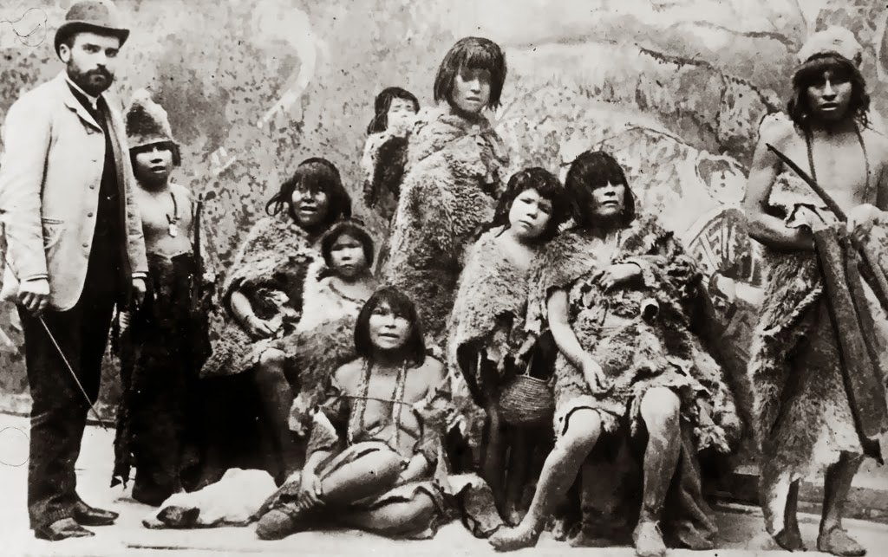

Con la venia del Estado chileno, en 1889, once selk’nam -entre ellos un niño de 8 años- fueron llevados a Europa para ser exhibidos y tratados como animales. Los indígenas patagónicos eran una rareza. Así los trataron. Así murieron.

A veces les prometían aventuras, y otras, simplemente, se los llevaban sin prometer demasiado. Desde las frías costas magallánicas, los galeones zarparon a principios del siglo XIX rumbo al Viejo Mundo, con una carga bastante codiciada: decenas de aborígenes para exhibir en parques, ferias y museos. En nombre de la ciencia y del progreso, los envíos contaban con la autorización del Estado de Chile.

Esa fue la suerte que corrieron, entre 1878 y 1900, tres grupos de nativos pertenecientes a las etnias Tehuelche, Kawésqar y Selk’nam. Fotografiados, medidos y obligados a actuar en público, muchos de ellos no lograron volver a la tierra de la que fueron arrancados.

**Víctimas del Imaginario**

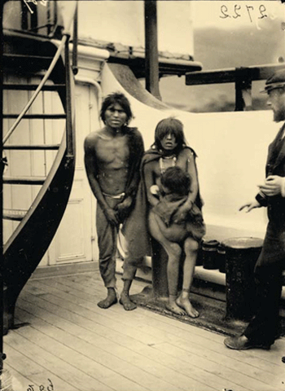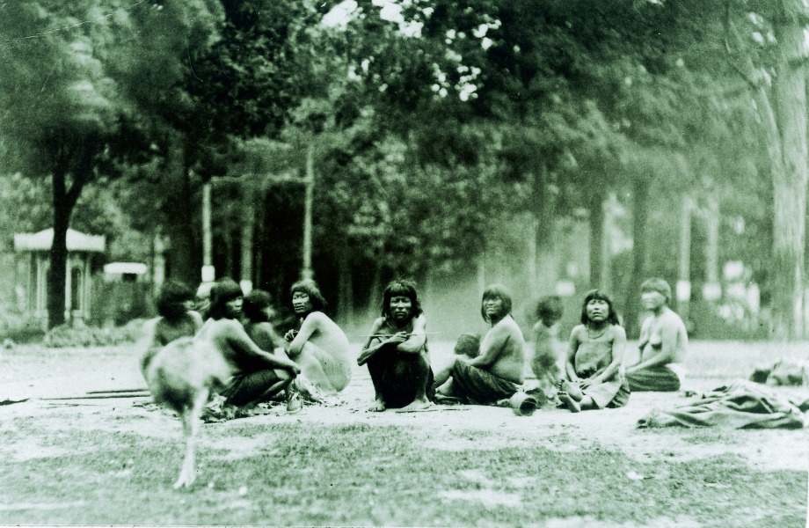

**Fueguinos en el Jardín d’Acclimatation de París, 1880.**

**En Báez y Mason, 2010.**

Su idea fue potenciar el fenómeno del zoológico, una mina de oro a fines del siglo XVIII. Patentando su invento como “Zoológicos Humanos”, el empresario alemán Carl Hagenbeck aprovechó sus contactos con el mundo científico y se dedicó a reclutar aborígenes. Entre ellos, un grupo de Tehuelches. Capturado en 1879, el grupo patagón fue el primero en llegar a Europa. Interesados por los comentarios de Darwin, quien en la década del 30 describió a los fueguinos como seres “abyectos y miserables”, los científicos no escondieron su interés por averiguar si eran o no el eslabón perdido entre el ser humano y el simio.

Sólo debían actuar de “ellos mismos”. Pero de acuerdo al imaginario de lo salvaje, todos los aborígenes chilenos fueron provistos de arcos, flechas, pipas y plumas. El público, que pagaba para verlos cantar, tocar instrumentos o hacer rituales, también les arrojaría carne cruda, creyendo que se trataba de caníbales. Producto del sarampión o de la viruela, muchos murieron en el camino.

Las fuentes también constatan el abuso de varias mujeres por parte de los guardias, de quienes contrajeron enfermedades venéreas. Luego de ser exhibidos en jaulas en Hamburgo, Berlín y Dresde, el grupo de tehuelches retornó tres meses después a tierra chilena. Aparte del trauma, no sufrieron mayores daños físicos. Los que siguieron, sin embargo, no tuvieron la misma suerte. Con ocasión de los 100 años de la “igualdad, libertad y fraternidad”, la Exposición Universal de París (1889) tuvo entre sus atracciones una flamante Torre Eiffel y una “Aldea Negra”, compuesta por 400 nativos. Once selk’nam fueron capturados por el ballenero belga Maurice Maître para participar en la muestra, pero sólo nueve sobrevivieron la travesía. Una mujer embarazada y un niño llamado Calafate figuran entre los secuestrados.

“Todo indica que Calafate se quedó por su propia voluntad”. Tras ser expuestos en París y luego en el Royal Aquarium de Londres, los selk’nams fueron llevados al Museo de Cera de Bélgica. Mientras, una entidad cristiana pondría la voz de alerta, provocando un conflicto entre diplomáticos y asociaciones humanitarias que les granjearía el pasaje de regreso. Bajo el cuidado de un chileno que viajó como guardia desde Tierra del Fuego, Calafate se quedó en Europa durante un año.

Los archivos salesianos de Roma revelaron a los investigadores el paradero de Calafate: acompañado de un sacerdote, regresó a Punta Arenas. Otro artículo, publicado en el diario El Magallanes, también se referirá al menor, aunque sin aludir a su paso por los zoológicos humanos.

En el año 2002, el historiador chileno Christian Báez junto a su colega inglés Peter Mason encontró una serie de fotografías de indígenas del extremo sur de América exhibidos en Paris y otras capitales de Europa en los llamados “Zoológicos Humanos” en la década de 1880; cuatro años después publicaron el libro “Zoológicos Humanos. Fotografías de fueguinos y mapuche en el Jardín d’Acclimatation de París, siglo XIX”, (Editorial Pehuén, Santiago) con medio centenar de imágenes producto de dicha investigación.

Decidieron posteriormente construir un material fílmico denominado Calafate. Esto en razón del nombre de un niño selknam de ocho años, encontrado en suelo europeo, al igual que el hallazgo de las osamentas de cinco Kawésqar, en el departamento de antropología de la Universidad de Zúrich, Suiza y gracias a esta extensa investigación, se pudo repatriar las osamentas de los kawésqar encontrados.

**El Tardío Regreso**

Las osamentas de Hendrich, Lise, Capitano, su esposa Piskouna y su hijo Greth -según los nombres dados por sus captores a los aborígenes- fueron trasladados hasta Punta Arenas, donde se realizó un acto de reparación histórica. El miércoles 13 de Enero de 2010 fueron llevados hasta la isla Karukinká en Tierra del Fuego (más de 100 kilómetros al sur de Punta Arenas), donde se realizará una íntima ceremonia fúnebre en que los miembros de la comunidad kawésqar los dejarán en canastos de junco dentro de cuevas, como manda su tradición.

<http://www.4sociales.cl/sociapiens/?p=179>

**FUENTE 2**

**LA FORMACIÓN DEL ESTADO Y LA NACIÓN,**

**Y EL PUEBLO MAPUCHE**

**DE LA INCLUSION A LA EXCLUSION**

**Jorge Pinto Rodríguez**

**Extracto del prólogo**

…De allí que muchos se pregunten ¿por qué los mapuches no siguen el camino que todos han recorrido: renunciar (por las buenas o las malas) a sus identidades de origen y aceptar lo Que “todos” han aceptado: la identidad nacional? Pinto pone en evidencia que este camino no fue posible, porque la nación creó, bajo el mandato liberal decimonónico, su otro interno con la figura del mapuche. Es la cara de la exclusión (y de la estigmación):

“Con toda propiedad, podríamos afirmar que cuando el país se propuso consolidar el Estado y la identidad nacional en la segunda mitad del siglo XIX, renunció a su herencia indígena, presentando al indio como expresión de una raza inferior que nada tenía que ver con el chileno. Al momento de pensar en una identidad, nuestros intelectuales y los grupos dirigentes de la época utilizaron al indígena como un referente para insistir, precisamente, en lo que no se quería ser” (p.132-133).

Qué duda cabe que una de las figuras públicas que encarnó este proyecto de exclusión fue el muy liberal Vicuña Mackenna, y que el medio por el cual esta idea se hizo trascedente fue la prensa. Pinto nos recuerda (p.135) un editorial de El Mercurio del año 1859, meses antes del inicio de la “Pacificación de la Araucanía”: “...en caso de resistencia [mapuche] no será gran cosa darles una lección bien merecida y hacerles sentir la superioridad de la raza blanca”…

La lucha contra los mapuches a mediados del siglo XIX fue la forma en que nos blanqueamos. Por otro lado, esto constituye el antecedente de la lucha con los “rotos”. Ahora bien, esta fijación de lo mapuche en el lugar de lo otro es, sin duda, la mayor causa de nuestra incomprensión de sus exigencias, pasadas y presentes, de reconocimiento…

**Rolf Foerster**

**Santiago, Marzo de 2002**

<http://www.memoriachilena.cl/archivos2/pdfs/MC0027516.pdf>

**ACTIVIDADES**

**1.- Si el ideario liberal promovía el reconocimiento de derechos y la igualdad, ¿Cómo se explica la existencia de los zoológicos humanos en Europa?**

_________________________________________________________________________________________________________________________________________________________________________________________________________________________________________________________________________________________________________________________________________________________________________________________________________________________________________________________________________________________________________________________________________________________________________________________________________________________________________________________________________________

**2.- De acuerdo con la fuente N ° 2 ¿Qué función cumple el mapuche en la construcción del Estado Nación en Chile?**

__________________________________________________________________________________________________________________________________________________________________________________________________________________________________________________________________________________________________________________________________________________________________________________________________________________________________________________________________________________________________________________________________________________________________________________________________________________

**3.- De acuerdo con las fuentes enunciadas, ¿Cuál es la visión del ser humano existente en la época y la visión de lo civilizado y lo salvaje en el mundo europeo occidental y en Chile a fines del siglo XIX?**

__________________________________________________________________________________________________________________________________________________________________________________________________________________________________________________________________________________________________________________________________________________________________________________________________________________________________________________________________________________________________________________________________________________________________________________________________________________

4.- **En la actualidad, ¿han evidenciado situaciones en donde el ideal democrático no se respete? Explique**

__________________________________________________________________________________________________________________________________________________________________________________________________________________________________________________________________________________________________________________________________________________________________________________________________________________________________________________________________________________________________________________________________________________________________________________________________________________

**GUÍA 3: “Dela inclusión a la exclusión. La formación de los Estados Latinoamericanos”.**

**INSTRUCCCIONES**: Lee cuidadosamente antes de responder.

|  |
| --- |
| **OBJETIVO:** Describir, a partir de fuentes diversas, el rol de la prensa, la literatura y la historiografía en la difusión de las ideas de nación, problematizando sobre la imagen que se le otorga al pueblo mapuche en ese proceso. |

**La formación del Estado y la Nación**

**Jorge Pinto Rodríguez**

En la segunda mitad del siglo XIX, las repúblicas latinoamericanas fueron implacables con los indígenas. Todo el peso de los Estados nacionales se dejó caer, sin contemplaciones, sobre las comunidades nativas que aún sobrevivían. Si los hombres del siglo XVI y del siglo XVII habían dado nuestras de incomprensión e intolerancia, los del XIX fueron todavía mucho más lejos. Su etnocentrismo y posturas a veces abiertamente genocidas, alcanzaron niveles hasta entonces desconocidos.

El progreso parecía incompatible con el mundo indígena. Más bien, se presentó a los indios como una barrera que impedían alcanzarlo. Por lo tanto, se debía eliminarlos o reducirlos a espacios los cuales dejaran de ser un peligro o pudieran transformarse en campesinos dispuestos a integrarse a la sociedad global que los quiere hacer desaparecer. La exclusión pasa así a ser la nota dominante en la política indígena de casi todos los países de nuestro continente. Chile no fue la excepción. El mapuche, que había sido presentado como el baluarte que inspiró la Independencia y en cuyos valores debería fundarse la nación, empieza a ser excluido por una base política e intelectualidad que se sintió incomoda con él. El interés por sus tierras derivó, al fin, en un acoso que puso en peligro su propia existencia. En el fondo, había que legitimar la ocupación de sus tierras y el camino que se eligió fue el de la exclusión del proyecto nacional, mostrándolo como un salvaje de barbaridad insuperable que debía reducirse por la razón o la fuerza. El Chile que nace del mundo indígena en la primera mitad del siglo XIX se transforma en un Chile que no admite la presencia del mapuche.

Hace 150 años el indígena pasó a un segundo plano; lo que interesó entonces fue su territorio. La vieja conquista dio paso a una invasión que se tradujo en un desenfrenado proceso de usurpación de tierras.

Como sabemos, hasta mediados del siglo XIX, el gobierno chileno había manifestado muy escaso interés por la Araucanía. Con la vista puesta en el norte y supeditadas las relaciones con los indígenas al papel de los misioneros y los parlamentos, en los años siguientes el cambio fue radical. Dijimos incluso que a través de la prensa se difundió la idea de que el porvenir de Chile estaba en los fértiles campos de Arauco.

En realidad, la atención giró rápidamente hacia la frontera. Entre 1850 y 1860 se inició un proceso de compra de tierras indígenas que trastocó enteramente el viejo espacio fronterizo que había sobrevivido desde el siglo XVII. Muchas compras fueron fraudulentas y aunque todavía no se podría hablar de una expansión propiamente tal o de un control del territorio por parte del Estado nacional, lo cierto es que el proceso ya estaba en camino con evidentes amenazas para el pueblo mapuche. Paulatinamente, la zona se iba llenando de propietarios, cuyos derechos se invocarían más tarde en contra de los antiguos dueños de la tierra.

Al finalizar la década de 50, la decisión de invadir las tierras indígenas ya estaba tomada. El asunto era presentar las cosas de modo que la sensibilidad nacional no se sintiera lastimada por efecto de una actitud que, en el fondo, era una agresión al mapuche, símbolo de la resistencia al español y figura clave en el discurso de los próceres de la Independencia. Y en esto los grupos dirigentes fueron extremadamente cuidadosos. A través de El Mercurio Valparaíso y El Ferrocarril de Santiago, expusieron sus planteamientos, justificando no sólo la invasión, sino la agresión al indígena. Se podría decir que se elaboró una especie de “ideología de la ocupación”, de fuerte contenido anti indigenista que apresuró y legitimó la acción del Estado, proyectando a la opinión la idea de un mapuche de barbaridad incorregible, que ultrajaba al país y entorpecía el desarrollo. En verdad, se trató de planteamientos que no sólo se expusieron en Chile, sino en todo el continente, desde México a Tierra del Fuego. Fuertemente influenciada por el positivismo, la intelectualidad latinoamericana confundió el progreso con las formas de vida alcanzadas en Europa occidental y percibió al indígena como una barrera que impedía alcanzar esa meta. Sus tierras se consideraron vacías y se proclamó, como deber de los gobiernos, poblarlas y erradicar la barbarie.

En Chile, la ideología de la ocupación y el anti indigenismo que surgió paralelamente se podría resumir en cuatro ideas centrales: 1) la necesidad de extender al territorio indígena la soberanía nacional; 2) la teoría de la raza inferior; 3) la idea de un país acosado y ultrajado, y 4) la teoría de la raza superior. Estos planteamientos marcaron las relaciones entre el gobierno y los mapuche e impulsaron la acción que se emprendió contra ellos.

El gobierno, se decía en un artículo publicado en El Mercurio en 1856, debe constituirse en el verdadero poseedor de Arauco, la;

“parte más bella y fértil de nuestro territorio, habitada por hordas salvajes que no tienen reparo alguno en cometer actos de barbarie y brutal violencia, que por su impunidad hacen ilusoria y nula la autoridad que el gobierno pueda tener sobre ellos”.

“No se trata solo de la adquisición de algún retazo insignificante de terreno, pues no le faltan terrenos a Chile; no se trata de la soberanía nominal sobre una horda de bárbaros, pues ésta siempre se ha pretendido tener: se trata de formar de las dos partes separadas de nuestra República un complejo ligado; se trata de abrir un manantial inagotable de nuevos recursos en agricultura y minería; nuevos caminos para el comercio en ríos navegables y pasos fácilmente accesibles sobre las cordilleras de los Andes… en fin, se trata del triunfo de la civilización sobre la barbarie, de la humanidad sobre la bestialidad”.

En 1858 el mercurio planteaba, muchos observadores “han creído que, estando dotados de sensaciones como todo ente, al fin se han de convencer y reducir…pero nada de esto hay que esperar de ellos como lo enseña la experiencia de siglos, pues no sólo se oponen a la civilización por la fuerza de sus pasiones y costumbres materiales con que están brutalmente halagados, sino por sus ideas morales que tienen bastante malicia y cavilosidad para discernir”.

El indio es enteramente incivilizable, insistía El Mercurio 1859,

“todo lo ha gastado la naturaleza en desarrollar su cuerpo, mientras que su inteligencia ha quedado a la par de los animales de rapiña, cuyas cualidades posee en alto grado, no habiendo tenido jamás una emoción moral”.

Un animal de rapiña, así se presentó al mapuche. Una horda de salvajes que debía desaparecer en beneficio de la humanidad. El lenguaje de los colaboradores del El Mercurio alcanzó una virulencia casi increíble.

“Los hombres –se decían en un artículo publicado en 1859- no nacieron para vivir inútilmente y como los animales selváticos, sin provecho del jénero humano y una asociación de bárbaros, tan barbaros como los pampa o como los araucanos, no es más que una horda de fieras que es urjente encadenar o destruir en el interés de la humanidad y en bien de la civilización”.

**ACTIVIDADES**

**1. Buscar la definición de los siguientes conceptos:**

a)**Etnocentrismo**:_______________________________________________________________________________________________________________________________________________________________________________________________________________________________________________________________________________________________________________________________________________________________

b)**Positivismo**:__________________________________________________________________________________________________________________________________________________________________________________________________________________________________________________________________________________________________________________________________________________________________

c)**Progreso**:____________________________________________________________________________________________________________________________________________________________________________________________________________________________________________________________________________________________________________________________________________________________________

d)**Barbarie**:____________________________________________________________________________________________________________________________________________________________________________________________________________________________________________________________________________________________________________________________________________________________________

2. **Explique ¿por qué se genera un proceso de persecución y sometimiento de los pueblos indígenas de gran parte de los estados nacionales latinoamericanos a mediados de la década del 1850?**

________________________________________________________________________________________________________________________________________________________________________________________________________________________________________________________________________________________________________________________________________________________________________________________________________________________________________________________________________________________________________________________________________________________________________________________________________

3. **En el caso de Chile ¿Por qué el Estado decide ocupar las tierras indígenas del sur?**

_____________________________________________________________________________________________________________________________________________________________________________________________________________________________________________________________________________________________________________________________________________________________________________

4. **Según Jorge Pinto ¿Qué mecanismo utilizaron los grupos dirigentes de la época, para justificar la invasión y la agresión al indígena?**

_____________________________________________________________________________________________________________________________________________________________________________________________________________________________________________________________________________________________________________________________________________________________________________

5. **¿En qué consistía la ideología de la ocupación y el anti-indigenismo en Chile? Explique las cuatro ideas centrales.**

________________________________________________________________________________________________________________________________________________________________________________________________________________________________________________________________________________________________________________________________________________________________________________________________________________________________________________________________________________________________________________________________________________________________________________________________________

6. **¿Qué opinión tiene de las declaraciones del Mercurio de a mediados del siglo XIX, sobre el Mapuche?**

_________________________________________________________________________________________________________________________________________________________________________________________________________________________________________________________________________________________________________________________________________________________________________________________________________________________________________________________________________________________________________________________________________________________________________________________________________________________________________________________________________________

7. **¿Qué imagen se proyecta del pueblo Mapuche a través de los medios de comunicación en la actualidad? Explique los elementos de continuidad y cambio considerando lo ocurrido en el siglo XIX y en el presente.**

____________________________________________________________________________________________________________________________________________________________________________________________________________________________________________________________________________________________________________________________________________________________________________________________________________________________________________________________________________________________________________________________________________________________________________________________________________________________________________________________________________________________________________________________________________________________________________________________________________________________________________________________________________________________________________